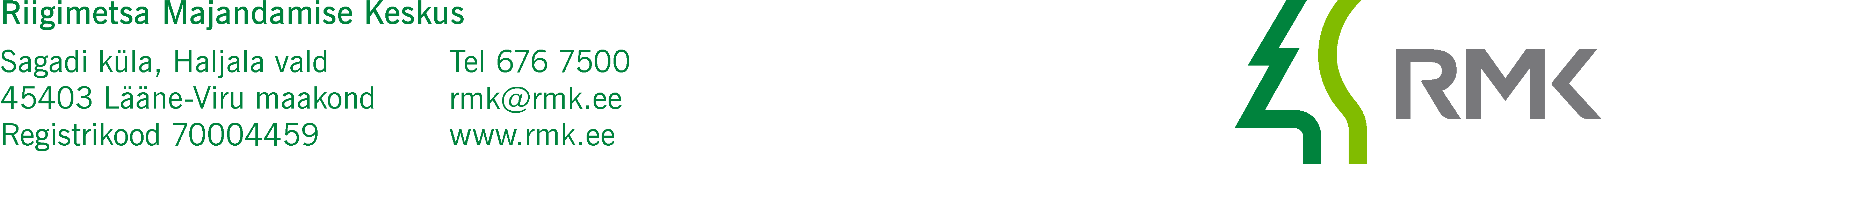
Keskkonnaministeerium  Paldiski mnt 96  13522 TALLINN  keskkonnaministeerium@envir.ee | Teie
 | Meie | (digitaalalkirja kuupäev)  nr 3-1.1/2022/899
XXXXXXXXXXXXXXXXXXXXXXXXXXXXXX | XXX

Põrgumäe XII uuringuruumis geoloogilise uuringu
loa kooskõlastuse eelnõu edastamine allkirjastamiseks

Austatud härra minister

Edastame Teile allkirjastamiseks Riigimetsa Majandamise Keskuse poolt ette valmistatud keskkonnaministri riigivara valitseja kooskõlastuse eelnõu, mis käsitleb Krüüdneri Karjäär OÜ (registrikood 10698390) poolt esitatud geoloogilise uuringu loa taotlust liiva tarbevaru uurimist Põrgumäe XII uuringuruumis.

Põrgumäe XII uuringuruum asub Tartu maakonnas Elva vallas Poole külas Riigimetsa Majandamise Keskuse valitsemisalas oleval kinnisasjal Elva metskond 18 (katastritunnus 33101:003:0152).

Lugupidamisega

(allkirjastatud digitaalselt)

Andres Sepp
Peametsaülem

Lisa: 1. Kooskõlastuse eelnõu
2. Keskkonnaameti RV kooskõlastustaotlus

Urve Jõgi
566 33867 urve.jogi@rmk.ee

